XSL ariketak
Sortu XSL izeneko karpeta bat, eta BANKUA izeneko azpi-karpeta bat.
Azpiko XML dokumentua kontutan hartuta, XSL estilo orria idatzi kasu bakoitzeko emaitza lortzeko:
<?xml version="1.0" encoding="utf-8"?>
<banco>
<cuenta>
<numero-cuenta>222</numero-cuenta>
<saldo>10000</saldo>
</cuenta>
<cliente>
<nombre-cliente>Maite</nombre-cliente>
<tfno>888222111</tfno>
</cliente>
<cuenta>
<numero-cuenta>111</numero-cuenta>
<saldo>1000</saldo>
</cuenta>
<cliente>
<nombre-cliente>Pepe</nombre-cliente>
<tfno>999111111</tfno>
</cliente>
<cliente>
<nombre-cliente>Ana</nombre-cliente>
<tfno>999555555</tfno>
<tfno>943015555</tfno>
</cliente>
</banco>
- Lehenengo Kontu zenbakia bistaratu (dena jarraian):
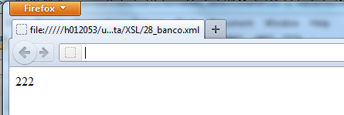
- Lehenengo Kontu zenbakia eta saldoa bistaratu (dena jarraian):
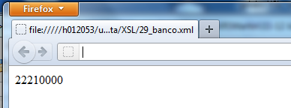
- Gehitu izenburu bat (h1) eta azpi-izenburua (h3):
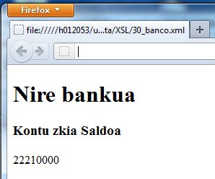
- Lehenengo Kontu zenbakia eta saldoa taula batetan sartu
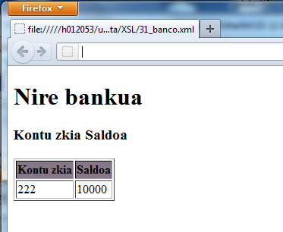
- Kontu zenbakia eta saldo guztiak taula batetan sartu
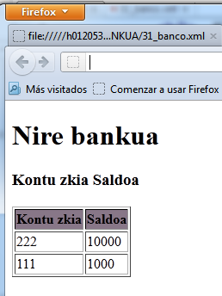
- Sortu pelikulak izeneko beste azpikarpeta bat. Gero pelikulak.xml fitxategia kontutan hartuta nabigatzaile batetan bistaratu pelikula guztien datu hauek: título eta comentario
xsl fitxategiari deitu 9_pelikulak.xsl

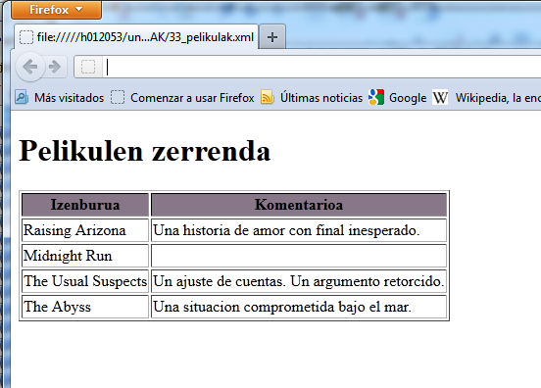

Ordenatu titulo eremuagaitik.

- Oraingoan nabigatzaile batetan bistaratu pelikula guztien datu hauek: título, autor eta comentario . Kontutan hartu pelikula batek autore bat baino gehiago izan ditzakeela.
xsl fitxategiari deitu 10_pelikulak.xsl

- Kontutan hartuta azpiko XML kodea:
<?xml version="1.0" encoding="UTF-8"?>
<liburutegia>
<liburua>
<izenburua>El señor de los anillos</izenburua>
<idazlea> J. R. R. Tolkien</idazlea>
<editoriala>anaya</editoriala>
<isbn>15747895</isbn>
<orriak>1234</orriak>
</liburua>
<liburua>
<izenburua> La caída de los gigantes</izenburua>
<idazlea> Ken Follett</idazlea>
<editoriala> PLAZA -JANES</editoriala>
<isbn>15745478</isbn>
<orriak>987</orriak>
</liburua>
</liburutegia>
Bistaratu taula batetan liburu guztien datuak, baina ordenatu (xsl:sort)orrien arabera (txikitik handira).
Lortutako fitxategiak hauek izan behar dira: 11_liburutegia.xml eta 11_liburutegia.xsl

- XML fitxategian txertatu “Ken Follett” idazlearen beste bi libururen datuak. Bistaratu taula batetan “Ken Follett” idazlearen hiru liburuak (xsl:for-each+filtratu). Lortutako fitxategiak hauek izan behar dira: 12_liburutegia.xml eta 12_liburutegia.xsl

- Oraingoan, bistaratu taula batetan “Ken Follett” idazlea ez den liburuen datuak (xsl:for-each+filtratu). Lortutako fitxategia hau izan behar da: 13_liburutegia.xsl

- XML fitxategiari gehitu beste bi liburu, bata 400 orrikoa eta bestea 1100ekoa. Bistaratu taula batetan 1000 orri baino gehiago dituzten liburuen eremu guztiak (xsl:if). Lortutako fitxategiak hauek izan behar dira: 14_liburutegia.xml eta 14_liburutegia.xsl

- Oraingoan (xsl:choose) erabilita hainbat baldintza kontutan hartu beharko ditugu:

  - 500 orri baino gutxiago baditu, orduan taulako filaren fondoko kolorea gorriz agertuko da.
  - 1000 orri baino gehiago baditu, orduan taulako filaren fondoko kolorea berdez agertuko da.
  - Aurreko baldintzak betetzen ez badira, orduan taulako filaren fondoko kolorea grisez agertuko da.
Lortutako fitxategiak hauek izan behar dira: 15_liburutegia.xml eta 15_liburutegia.xsl

